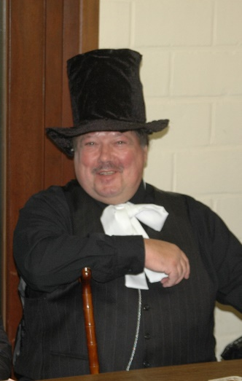
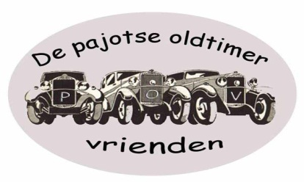

Uitnodiging: Baronrit 17 maart 2019

Willy en Maggy nodigen jullie uit voor een ritje van ongeveer 110 Km langs Vlaamse wegen.
Samenkomst: Ontmoetingscentrum Keperenberg, Keperenbergstraat 37 b te 1701 Itterbeek vanaf 9.30 u.
Vertrek: 10.15 u.
Om 11 u worden we verwacht aan de “Boerderij van de toekomst” voor een bezoekje.
Voorzie een picknick voor ’s middags, er is ook mogelijkheid om iets te eten onderweg. In de namiddag voorzien we een drankstop.
Bij de eindstop rond 17 u wacht ons een hoofdschotel en een dessertje.
Prijs pp leden : 31 €
Prijs < 12 jaar : 15 €
Prijs pp niet leden : 36 €
Prijs pp zonder eten : 10 €

Inschrijving door storting op rekening van de Pajotse Oldtimer Vrienden
BE 47 7340 1617 7080 met vermelding van het aantal personen/kinderen vóór 10 maart 2019
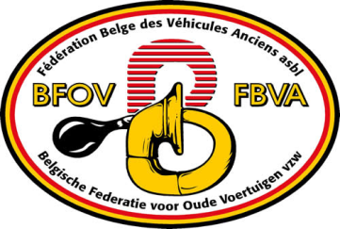
Meer informatie bij Maggy en Willy: 0496 87 19 22

